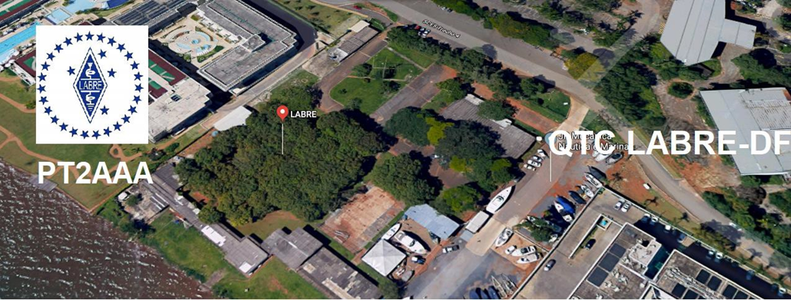
PY6ZF

LIGA DE AMADORES BRASILEIROS DE RÁDIO EMISSÃO ADMINISTRAÇÃO DO DISTRITO FEDERAL
QTC Nº 057– BRASÍLIA, 13 DE MARÇO DE 2021

Bom dia aos radioamadores e escutas deste QTC, nossas frequências de uso em VHF são as repetidoras 145.210 kHz (-600) e 146.950 kHz (-600).

PALAVRA DO PRESIDENTE DA LABRE-DF

Radioamadores de Brasília, do Entorno, do Brasil e porque não do Exterior.
Colegas Radioamadores, depois da tempestade vem a bonança, apesar de o Brasil estar no topo em número de mortos e infectados, espero o bom senso de todos, nas observações dos infectologistas entrevistados pela mídia televisionada. Estou falando do uso compulsório de máscaras, cuja a Anvisa estuda a eficácia e permissão de alguns modelos específicos.
Continuo afirmando que não sou adivinho, mas o que eu havia previsto ocorreu. Estou esperando as últimas estatísticas para divulgar precisamente os números alarmantes de afetados pela Covid-19.
Ontem fui submetido a uma pequena cirurgia oftalmológica, que estava previamente marcada, pois estava com uma inflação no olho direito que poderia acarretar na perda da minha visão. Estou me recuperando bem, sem dores.
Gostaria de agradecer, a prestimosa colaboração do colega Orlando, PT2OP, na implantação dos dados do indicativo especial, concedido pela Anatel, para mais uma vez comemoramos o 61º aniversário da Fundação de Brasília. Veja foto do site qrz.com abaixo:

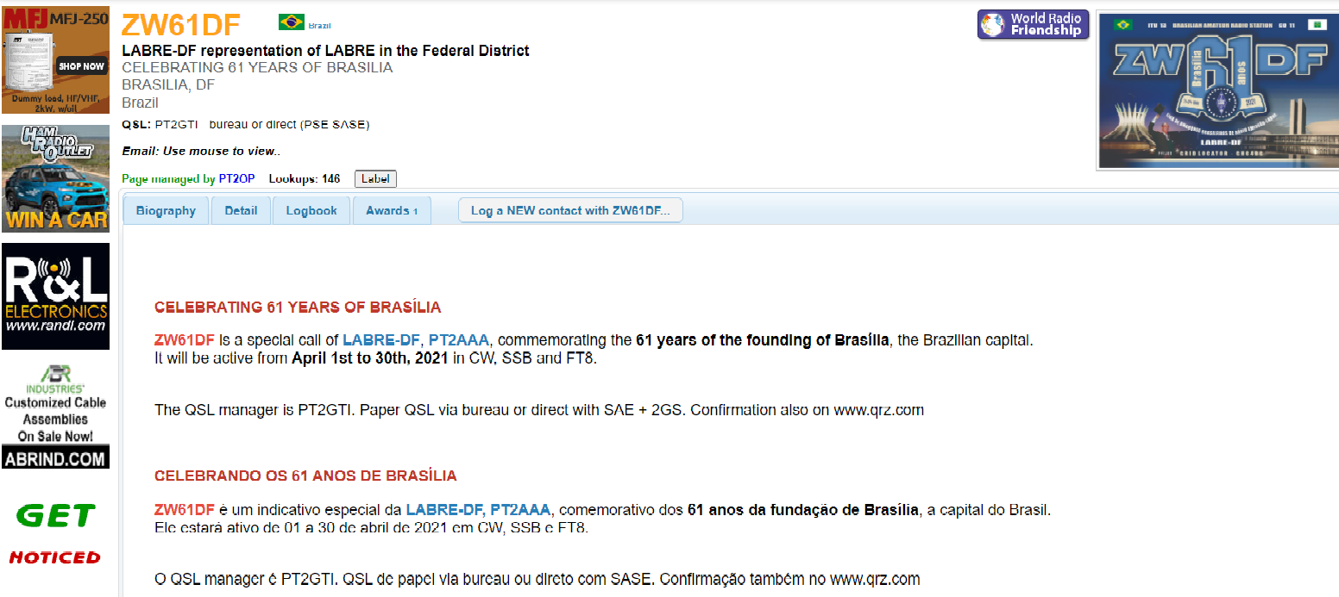
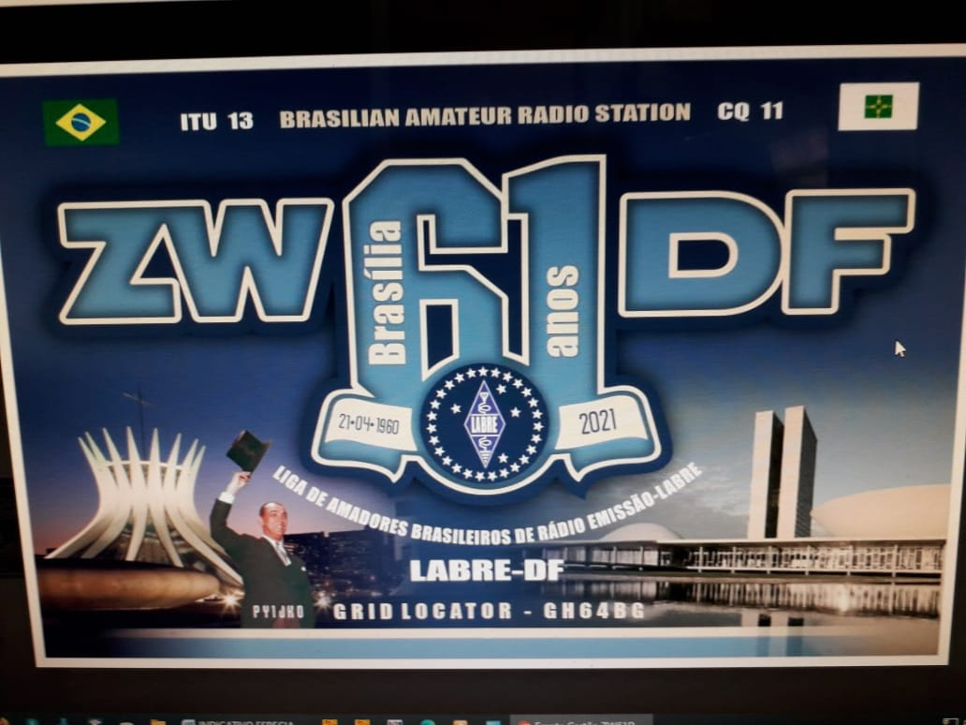
INDICATIVO ESPECIAL
ZW61DF
Para conhecimento dos colegas que vão nos auxiliar na operação do Indicativo Especial ZW61DF, no período de 1º a 31 de abril de 2021, repito os dados fornecidos pelo Diretor de Eventos, Morgado, PT2CSM, que no ano passado foram feitos 3.656 QSOs, inclusive conquistando o Certificado da ARRL- American Radio Relay League do DXCC com 140 países.
Mostrando que o alcance desta operação não ficou restrito aos radioamadores brasileiros, e nem especialmente aos de Brasília. Acompanhando assim a evolução de outras modalidades de operações, Modos Digitais, Satélites, etc, demostrando o nosso avanço em modalidades nunca antes operadas, pois operávamos apenas telegrafia e fonia. Justificando assim seu alcance mundial.
A respeito deste assunto, saliento que já foi feita a correção do Grid Locator. Conforme orientação do Diretor de Eventos, Morgado, PT2CSM, os interessados devem encaminhar o QSL com os dados do QSO, de preferência para mim, PT2GTI, que serei o Manager.
Esperamos que este ano faturemos não só o DXCC em modo digitais, mas também em outras modalidades. Sucesso a todos!
São preocupantes os dados recém divulgados, com o risco iminente de superlotação das UTIs e o alto número no índice de transmissão do Coronavírus em todo o Distrito Federal, Ibaneis Rocha, Governador do Distrito Federal, na segunda-feira, 08 de março de 2021, decretou toque de recolher das 22h às 5h, até o próximo dia 22 de março, a fim de tentar conter a expansão de casos de Covid-19, que enfrenta risco de colapso em hospitais. O toque de recolher atinge também a circulação de pessoas nas ruas, sob pena de multa de R$ 2 mil. A determinação, já em vigência, está no Decreto nº41.874, publicado em edição extra do Diário Oficial do DF, na segunda-feira, 08 de março de 2021.
De acordo com os dados do Consórcio de Imprensa sobre a pandemia de Covid-19, o Brasil totaliza, segundo o último balanço do Ministério da Saúde, 11.368.316 de pessoas infectadas e 275.276 mortos pela doença. Foram mais de 2.152 novos óbitos nas últimas 24 horas.
Que Deus continue nos protegendo. Tenham fé! Bom fim de semana para todos. Tenham cuidado, usem máscaras!

A LABRE é minha, é sua, ela é de todos nós.

Vamos pra frente que atrás vem gente.

Roberto Franca Stuckert - PT2GTI

Presidente da Labre-DF
NOTICIAS DE DX

PARA TODOS OS RADIOA AMADORES.

SB DX ARL ARLD010 - 11 de março de 2021.

ARLD010 DX

O boletim desta semana foi possível com informações fornecidas pelo Daily DX, o OpDX Bulletin, 425 DX News, DXNL, Contest Corral
da QST e os sites ARRL Contest Calendar e WA7BNM. Graças
a todos.

ZÂMBIA, 9J.
Bodo, HB9EWU planeja ser QRV como 9J2BG enquanto passa
um ano em uma missão humanitária no Hospital Geral de Missão de St. Paul em Kashikishi. A atividade será em seu tempo livre em 20 metros. QSL para home call.

BOTSUANA, A2.
Os operadores Vasily, R7AL, Leo, UI8J,
Vlad, R9LR e Mike, RU3UR serão QRV como A25RU de Gaborone de 15 a 26 de março.
A atividade será em 160 a 10 metros, utilizando
CW, SSB e FT8 no modo DXpedtion, com quatro estações ativas. Isso também
inclui atividade no Satélite QO-100. QSL via ClubLog.

GUADALUPE, FG.
Philippe, F1DUZ será QRV como FG4KH de 16 de março a 1 de abril. Isso inclui ser uma entrada no próximo concurso CQ World Wide WPX SSB. QSL direto para home call. HC. Rick, NE8Z é QRV como HC1MD/2 da província de Santa Elena
até 15 de maio. A atividade é de 40 a 6 metros usando CW, SSB, FT8 e FT4. QSL via K8LJG.

MINAMI TORISHIMA, JD1.
Tome, JG8NQJ será QRV como JG8NQJ/JD1 enquanto
em trabalho na estação meteorológica aqui. A atividade
está em seu tempo livre nas bandas HF usando CW. Ele está aqui
há cerca de três meses. QSL direto para JA8CJY.

LITUÂNIA, LY.
As estações de eventos especiais LY31A
e LY11LY são QRV até 31
de março para celebrar o 31º aniversário do Ato do Restaamento do Estado da Lituânia. QSL através das instruções dos operadores.

ÁUSTRIA, OE.
Membros do VIC Amateur Radio Contest
DX Club são QRV como C7A durante março. QSL via UA3DX.
OH. Os membros do SSAB Raahe ARC
são QRV como estação de eventos especiais OF60RR de Pattijoki até 1 de março de
2022 para celebrar o 60º aniversário do início da construção da siderúrgica Rautaruukki em maio de 1961. QSL direto para OH8DR.

ST. MAARTEN, PJ7.
Tom, AA9A é QRV como PJ7AA até 27 de março.
A atividade é de 80 a 10 metros usando CW, SSB e FT8. QSL via LoTW.

SEYCHELLES, S7.
Ravi, S79VU tem sido ativo em 20 metros usando FT8
cerca de 0200z. QSL direto para N4GNR.

RÚSSIA EUROPEIA, UA.
As estações de eventos especiais R1934G, R108M, RG61PP
e R1961G são QRV até 30 de abril do Oblast
de Smolensk para comemorar o 87º aniversário do nascimento de Yuri Gagarin e o 60º aniversário de seu histórico primeiro voo de 108 minutos. QSL através das instruções dos operadores.

RÚSSIA ASIÁTICA, UA0.
Procure ri0Q para ser QRV da Ilha Bol'shoy Begichev, IOTA AS-152, começando possivelmente em 17 de março. A data de início pode depender das condições climáticas. QSL via ClubLog.
UZBEQUISTÃO, UJ.
Bazrov, UK8FAV tem sido ativo usando
FT4 em 20 metros em torno de 0200z. QSL direto para home call.

ILHAS COCOS (KEELING), VK9C.
Procure vk9CE para ser QRV de 16 a 23 de março.
A atividade será no estilo feriado de 80 a 10 metros usando
CW, SSB e FT8. Eles também podem estar ativos em
6 metros, dependendo das condições. QSL via EB7DX.

ESTE FIM DE SEMANA NO RÁDIO. O Desafio de Topband Stew Perry, North American RTTY Sprint, NCCC RTTY Sprint, QRP 80-Metros CW Fox Hunt, NCCC CW Sprint, K1USN Slow Speed CW Test, YB DX RTTY Contest, SARL VHF/UHF Analogue Contest, SARL Field Day Contest, RSGB Commonwealth Contest, SKCC
Weekend Sprintathon, F9AA SSB Cup, South America 10 Meter Contest, The DIG QSO SSB Party, AGCW QRP CW Contest, Oklahoma QSO Party, EA PSK63 Contest, QCWA QSO Party, TESLA Memorial HF CW
Contest, Idaho QSO Party, UBA Spring 2-Meter Contest, FIRAC HF
Contest, Classic Phone Exchange, e Wisconsin QSO Party certamente manterão
os contestadores ocupados neste próximo fim de semana. O OK1WC Memorial, Bucareste Digital Contest, RSGB FT4 Contest Series, 4 Estados QRP Group Second Sunday Sprint e K1USN Slow Speed CW Test estão agendados para 15 de março.

O RTTYOPS Weeksprint, CLARA Chatter
Party e World Sideband Activity Contest estão marcados para 16 de março.

O Teste CWops Mini-CWT, Phone Fray e QRP 40-Meter CW Fox Hunt estão agendados
para 17 de março.

Consulte o March QST, a página 72 e os
sites de concursos ARRL e WA7BNM para obter detalhes.

NNNN
/EX

Essas notícias são transmitidas pelo nosso amigo Queiroz, PT2FR a quem agradecemos.

ANIVERSARIANTES DA SEMANA

MARÇO
DIA:
13- JOSE PECLY, PT2FAB
13- ALEXANDRE DE JESUS FONTANIVE, cristaloide de Vadis
13- MARIA ISABEL SILVA DE ALMEIDA, cristalina de Martinho de Almeida, PT2MJ
13-SEBASTIÃO PECLY-PY1ZZ
14- PAULO LUIZ LUCATELLI DORIA DE ARAÚJO, PT2PA
19- JULIANE PEIXOTO MEDEIROS, cristalina de Luiz Cláudio da Silva Medeiros, PT2TT

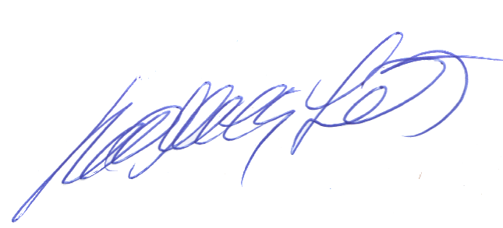
Agradecemos aos colegas que acompanharam este boletim, aos que contribuíram de uma forma ou de outra para a realização deste, e a distinta escuta da ANATEL caso estejam nos monitorando.

_________________________
Roberto Franca Stuckert – PT2GTI
PRESIDENTE LABRE-DF

